**Міністерство освіти і науки України**

**Національний університет «Запорізька Політехніка»**

Кафедра програмних засобів

**ЗВІТ**

Дисципліна «Аналіз вимог програмного забезпечення»

Робота №1

Тема «Case-засоби для збереігання та керування вимогами. Робота з вимогами»

**Виконав варіант 19**

Студент КНТ-122 Онищенко О. А.

**Прийняли**

Викладач Дьячук Т. С.

2024

Після реєстрації на платформі головна сторінка має наступний вигляд:



Рисунок 1.1 – Вигляд головної сторінки Jira після реєстрації

При пошуку «R4J» на сторінці плагінів було видано наступний результат:



Рисунок 1.2 – Результат пошуку плагіну R4J на сторінці додатків

При додатковому пошуку в мережі було знайдено, що при переході на сторінку плагіну «R4J – Requirements For Jira» переадресовує на сторінку «easeRequirements». Робимо висновок, що назву плагіна змінено. Використовуємо його.

Для отримання плагіну потрібна платна версія програми. Було запропоновано розпочати тридцяти-денний пробний період: це і зробили.

Після створення нового проєкту відповідним пунктом меню та виконання зазначених інструкцій з методичних матеріалів, отримали наступну сторінку створення проєкту:

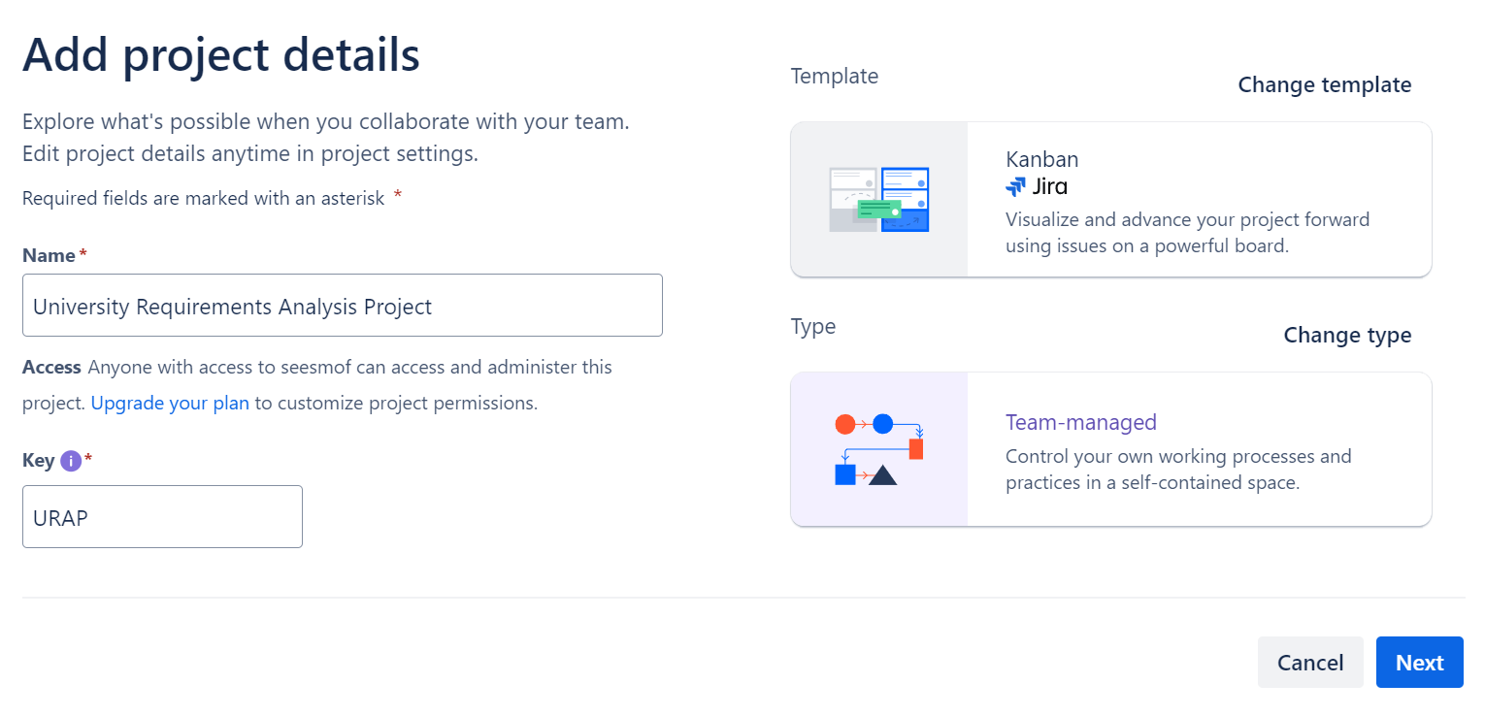

Рисунок 1.3 – Сторінка створення нового проєкту Jira

Після створення проєкту та його активації у плагіні easeRequirements було додано тип теки під назвою «Folder».

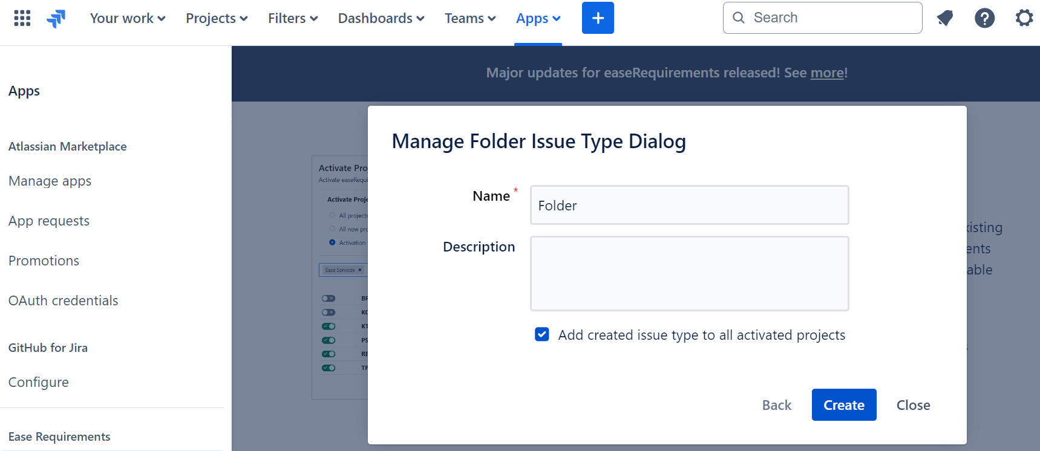

Рисунок 1.4 – Додання нового типу теки плагіну easeRequirements

Після відкриття сторінки з дозволами через вікно видання дозволів було додано вказані у інструкції дозволи для типу «Any logged in user».

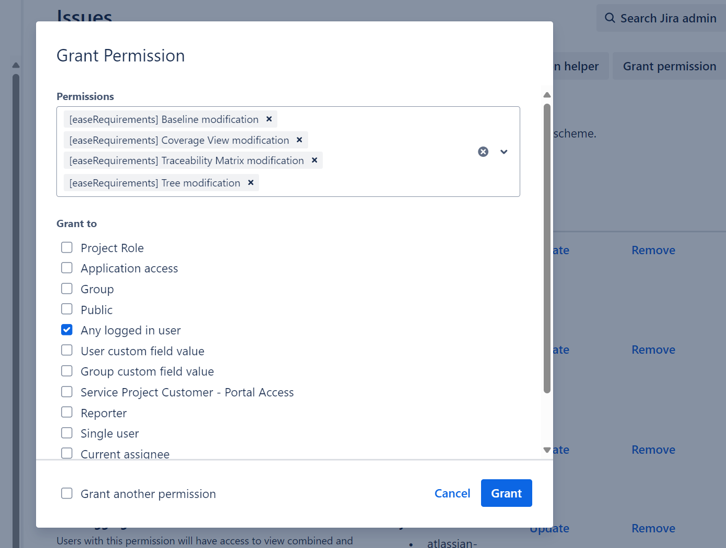

Рисунок 1.5 – Надання дозволів авторизованим користувачам

У налаштування проєкту було створено зазначені типи завдань: Customer Requirements, Functional Requiremnets, Improvements, Non-Functional Requirements, та загальний тип Folder зі стандартними полями.

Необхідні поля для кожного типу наступні:

* Summary
* Priority
* Due date
* Asignee
* Reporter
* Environment
* Description

Контексті поля для типу завдання: Labels.

Після завершення заповнення всіх полів для типу завдання, сторінка виглядає наступним чином:

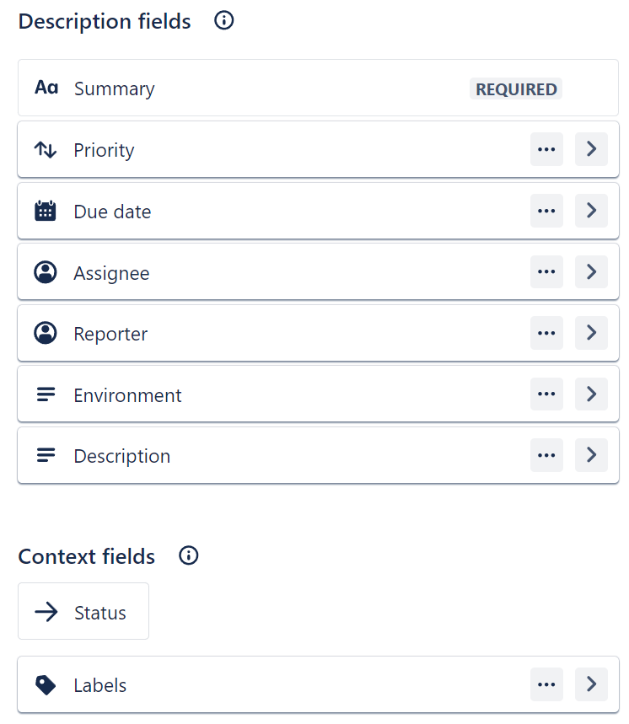

Рисунок 1.6 – Сторінка полів для типу завдання

Додавання потрібних полів здійсювалось через пошук у меню справа. Після додавання кожного поля для кожного типу перейшли до сторінки проєкту у додатку easeRequirements:

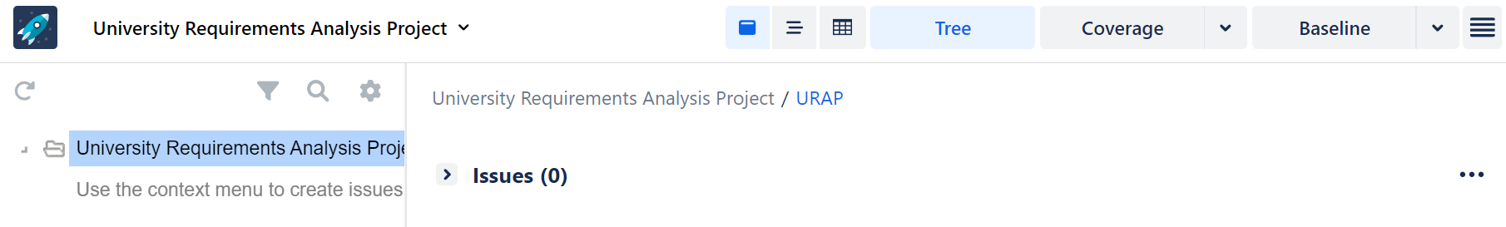

Рисунок 1.7 – Сторінка проєкту у програмі easeRequirements